4G温湿度探测器说明书（防水型）
一 、产品概述
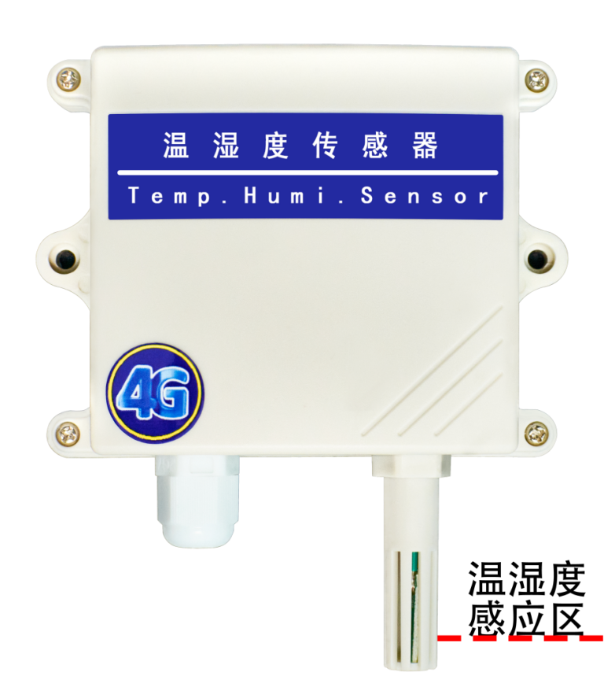
4G温湿度探测器是一款超低功耗系列温湿度变送器，平时功耗低于 0.04W, 不到同类产品十分之一。超低功耗和独特风道设计，完全解决电路板温度问题，测量精度更高，响应速度更快。采用瑞士进口二代传感器探头，确保产品优异的测量性能。功能强大，性能稳定，实现高温警告、低温警告、高湿警告、低湿警告等多功能控制和远程监控。可与空调、加湿器、除湿器等设备配合使用，根据温湿度探测器的监测结果，调节室内温湿度，提供舒适的生活环境。可广泛应用于智能楼宇、办公室、实验室、通风管道、仓库、大棚、通讯机房、厂房车间、药库、图书馆，博物馆等。

二 、产品示意图

三、温湿度低功耗设置方式
出厂默认为低功耗模式，通过微信小程序给设备设置参数，请在上电连接上云平台（指示灯快闪）的3分钟以内完成相关操作，当指示灯灭后进入低功耗模式，在小程序上设置设备参数无效。

四、产 品 特 点
- 4.5V供电。
- 通过主机键盘设置485地址码（1~255，出厂默认01）。
- 瑞士进口高精度传感器，测量更准确，响应更快。
- 超强稳定性和抗干扰能力。
- 测量精度高，范围广，一致性好。
- 产品防护性能强，一级防雷保护。

五、指示灯说明
指示灯 | 灭 | 慢闪 | 快闪
电源 | 不正常或设备进入低功耗 | 正常 | 正常
连接平台 | 未连接平台 | 未连接平台 | 连接上平台

六、物联网小程序操作视频
请先扫码添加设备后，再通电，等待2-3分钟的时间，再次进入小程序查看是否在线，提示“在线”即可；提示“离线”请联系技术人员沟通处理。



七、功耗切换示意图
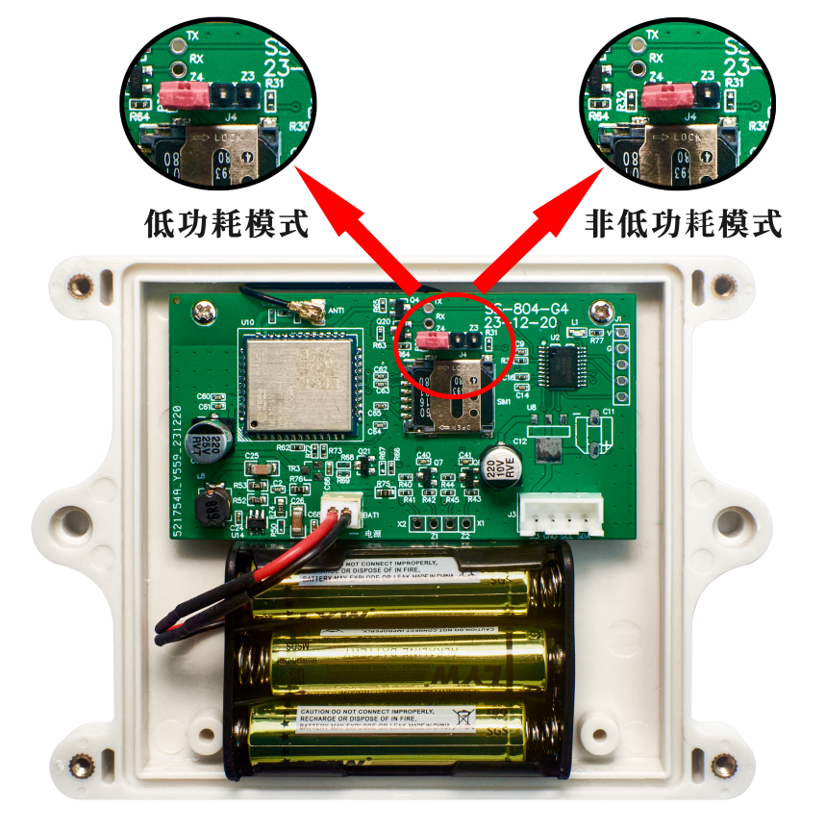

八、技术参数
电压 | 4.5V
测量范围 | 温度：-20℃~80℃
测量范围 | 湿度：0~99%rh
测量精度 | 温度：±0.3℃分辨率0.1℃
测量精度 | 湿度：±3%rh分辨率1rh
通讯协议 | NODBUS-RTU或YJT（波特率9600）
输出信号 | RS485
有效工作面积 | 10~20m² / 只
安装方式 | 螺丝打孔固定
产品尺寸 | 86*116*43mm

